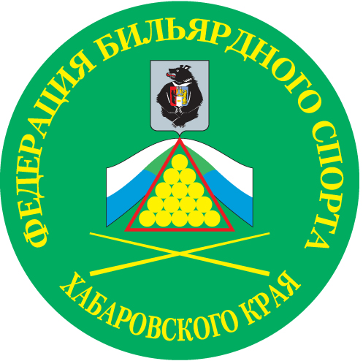

____________________________________________________________________________________
Дальневосточная Академия Физической Культуры и Спорта

г. Хабаровск
СЕМИНАР

ОСНОВЫ ПОДГОТОВКИ ИНСТРУКТОРОВ
ПО ПРОГРАММЕ « РУССКИЙ БИЛЬЯРД»

1. Терминология (основные понятия, ключевые слова) - 2 часа
2. Физическая подготовка спортсменов - 2 часа
3. Техническая подготовка (основы игры в пирамиду) - 2 часа
4. Тактическая подготовка - 2 часа
5. Психологическая подготовка - 2 часа
6. Организация учебно-тренировочного процесса - 4 часа
7. Средства и методы обучения новичков - 4 часа
8. Средства и методы подготовки бильярдистов
массовых разрядов - 4 часа
9. Правила игры «Свободная пирамида» - 2 часа
10. Правила игры «Динамичная пирамида» - 2 часа
11. Правила игры « Комбинированная пирамида» - 2 часа
12. Правила игры «Классическая пирамида» - 2 часа
13. Судейство соревнований, полномочия судей,
организация и проведение турниров - 2 часа
Контрольная работа - 2 часа
Аттестация участников (зачет) - 2 часа

По окончании семинара, будет выдано соответствующее удостоверение.

Заявка и оплата на семинар, принимаются до 10 апреля 2011 года

Реквизиты:
Общественная организация «Федерация Бильярдного Спорта Хабаровского края»
ИНН 2723112937 КПП 272301001 р/счет 40703810801560000705
в Филиале № 2754 ВТБ 24 (ЗАО)
Кор.\сч. 30101810300000000827 в ГРКЦ ГУ Банка России по
Хабаровскому краю г. Хабаровск БИК 040813827
Юр. адрес: г. Хабаровск ул. Волочаевская, д. 8
тел. (4212) 20-19-33
E-mail: billiard-khv@mail.ru
Телефон для справок (4212) 20-19-33 т. 89141906101_

